**CBS 包机修改**

1. **增加2个主单状态（待审单，货站收货），**
2. **CBS航班的主单审核按钮以及OMS操作端的收货完成按钮提示**

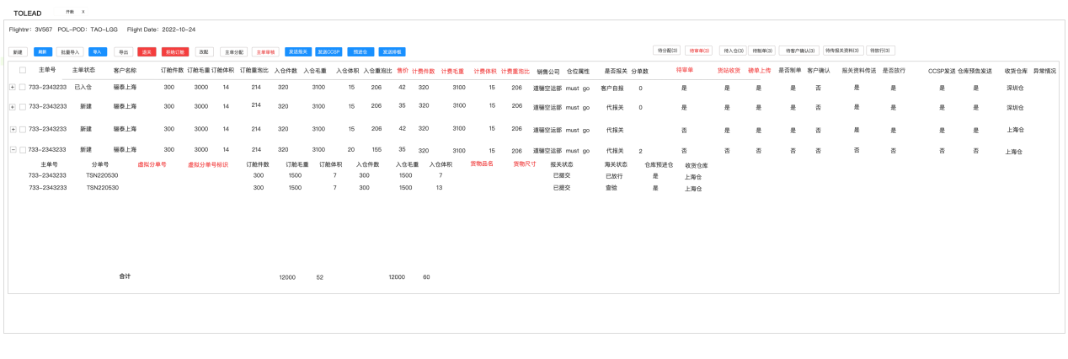

**原先（待审单）改为【待分配】-对应CBS【主单分配】的动作**

**CBS新增按钮【主单审核】-对应状态为【待审单】未点击时候为否，点击时候显示为是）**

**OMS操作端增加按钮-【收货完成】对应CBS状态货站收货**

**原【货站收货】改为【磅单上传】状态，对应OMS的操作磅单上传**

**2.增加通知人的邮箱录入（用于发送海外货站时候的到货通知邮件）（按主单维护）**

**控件可粘贴，前端需要处理【，】【；】【空格】等分隔符来区分不同邮箱，保存至系统**

**[SUPPORT@SONIC-SHIPPING.COM,OP@SONIC-SHIPPING.COM,INFO@SONIC-SHIPPING.COM,MARKE@SZ-YSXD.COM](mailto:SUPPORT@SONIC-SHIPPING.COM,OP@SONIC-SHIPPING.COM,INFO@SONIC-SHIPPING.COM,MARKE@SZ-YSXD.COM) 全部以【，】为间隔入库**

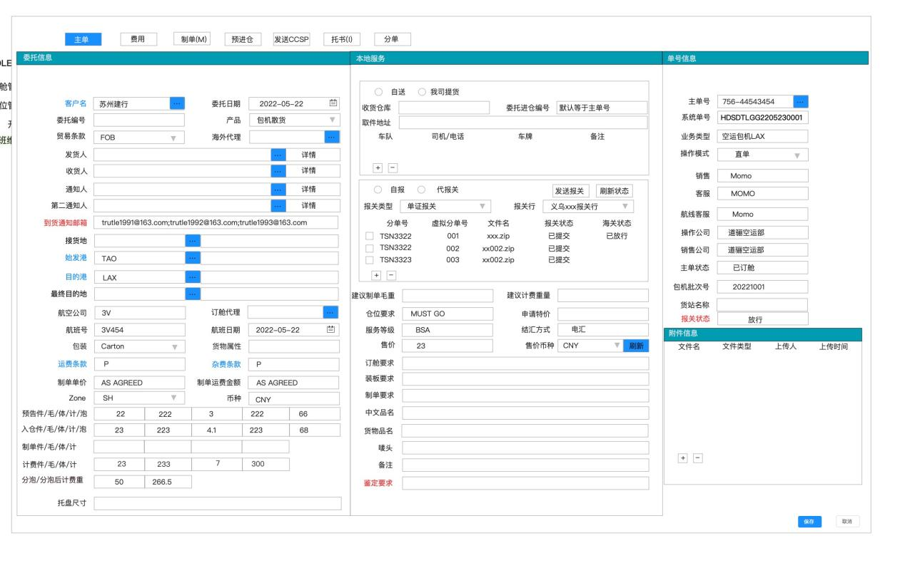

**3.CBS调整新增分单的样式，类似oms操作端的**

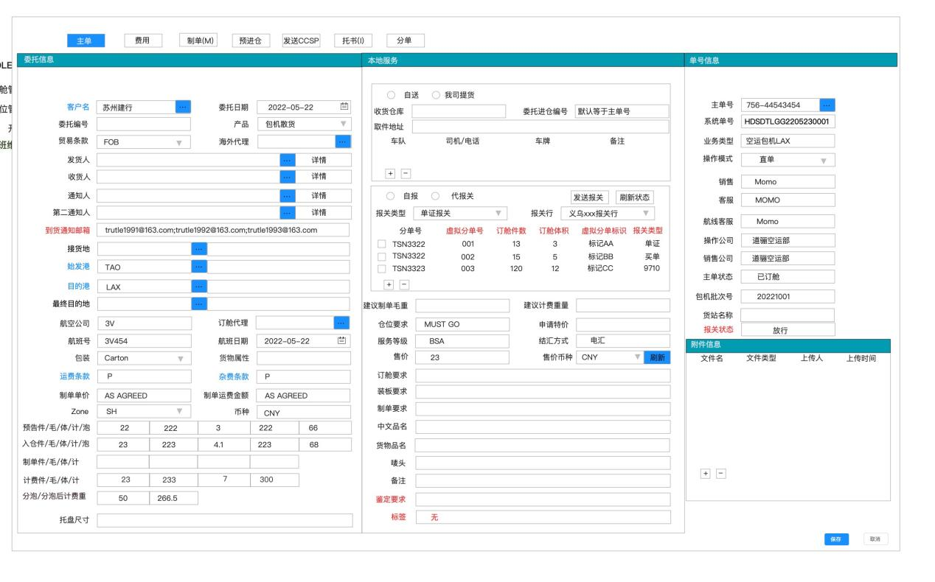

**报关下新增一个分单【等同于主单下新建一个分单】**

**新建分单需要填写分单号&虚拟分单号（不需要判断重复）**

**订舱件数，订舱体积（对应oms的主单下分单订舱件数，订舱体积）**

**新增字段 虚拟分单标识（文本框，手工输入分货的标识）**

**新增字段报关类型（不同虚拟分单号，报关类型会不同）**

**OMS的操作端也需要增加**

**虚拟分单标识、报关类型【分单的报关类型】**

1. **按航班批量导出所有航班下的提单、磅单、报关单**

**所有主单下挂上传的文件，全部导出压缩成 压缩文件**

**压缩文件命名规则为航班号+航班日期**

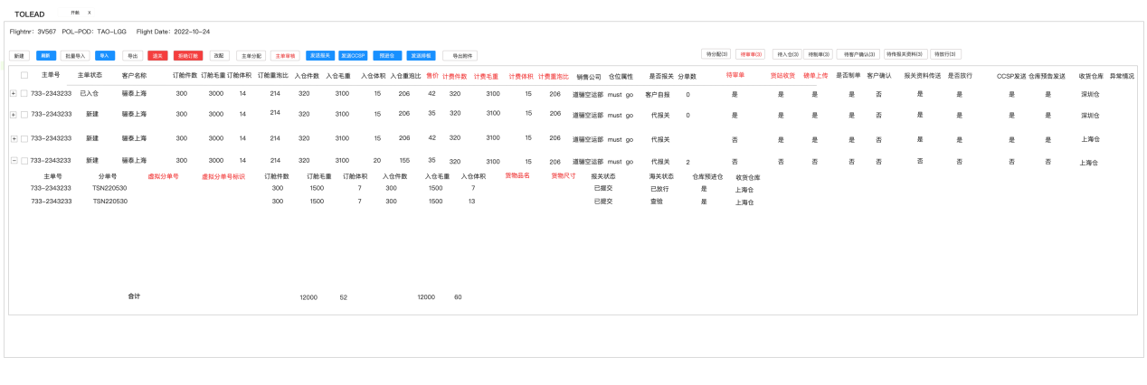

**5.增加OMS操作端，按主单上传的放行书，磁检报告，带电报告**

**OMS操作端增加文件上传的功能，用于供应商上传文件，**

**CBS文件上传，OMS客户主单模块 文件上传可见**

**6.增加OMS操作端首页的字段以及导出（含分单格式），字段可以拖拽**

**待设计**

